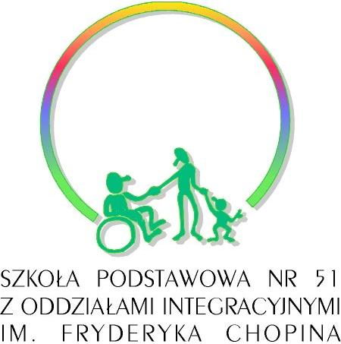

GWARA ŚLĄSKA NASZĄ DUMĄ

REGULAMIN
II EDYCJI MIĘDZYSZKOLNEGO KONKURSU RECYTATORSKIEGO
W GWARZE ŚLĄSKIEJ „Śląskie jest piękne!”`

1. Organizatorzy:
- mgr Katarzyna Cyba - Lisowska, mgr Beata Lis – Strychalska – Szkoła Podstawowa Nr 51 w Katowicach,
- Miejski Dom Kultury „Szopienice - Giszowiec” w Katowicach

2. Cele konkursu:
- rozbudzenie zainteresowania gwarą śląską,
- pielęgnowanie i popularyzowanie gwary śląskiej,
- kształtowanie poczucia własnej tożsamości i przynależności do społeczności lokalnej,
- dbałość o piękną i wyraźną wymowę
- dbałość o kulturę słowa

3. Termin i miejsce: 13. 05. 2015. od godz. 9⁰⁰; MDK Szopienice – Giszowiec, ul. Plac Pod Lipami1
4. Warunki uczestnictwa:
- konkurs adresowany jest do uczniów klas 0 – VI szkół podstawowych,
- uczestnicy zgłaszają udział przez wypełnienie kart zgłoszenia (aneks do regulaminu); termin zgłoszenia udziału w konkursie upływa z dniem 30. 04. 2015r.
- każdy uczestnik powinien przygotować recytację dowolnego tekstu w gwarze śląskiej (wiersz, fragment prozy, tekst gawędziarski),
- czas recytacji nie powinien przekroczyć 5 minut,
- prezentacja przebiegać będzie w dwóch kategoriach wiekowych: 0 – III, IV – VI,
- jedną szkołę może reprezentować maksymalnie 3 uczniów

5. Kryteria oceny:
- poprawność wymowy gwarowej,
- dobór tekstu,
- interpretacja utworu,
- dykcja, modulacja głosem, ekspresja,
- ogólny wyraz artystyczny.
Oceny dokona jury.

7. Organizatorzy przewidują nagrody, wyróżnienia, dyplomy

ANEKS - KARTA ZGŁOSZENIA UCZESTNIKA

1. Imię i nazwisko:…………………………………………………………………

2. Adres, numer szkoły:…………………………………………………………….
………………………………………………………………………………………………

3. Wiek, klasa:…………………………………………………………………………

4. Tytuł recytowanego utworu: …………………………………………………
………………………………………………………………………………………………

5. Opiekun:……………………………………………………………………………..

Zgłoszenia prosimy przysyłać drogą pocztową pod adres:
Szkoła Podstawowa Nr 51 z Oddziałami Integracyjnymi im. Fryderyka Chopina, ul. Przyjazna 7a, 40 – 467 Katowice; z dopiskiem KONKURS RECYTATORSKI W GWARZE ŚLĄSKIEJ (w przypadku wpływu drogą pocztową decyduje data wpłynięcia do organizatora)
lub drogą elektroniczną na adres:
beatastrychalska@gmail.com

